ПОСТАНОВЛЕНИЕ АДМИНИСТРАЦИИ ГОРОДА

№ 7640 от 22.10.2013

Об утверждении границ

прилегающих территорий

к некоторым организациям,

на которых не допускается розничная

продажа алкогольной продукции

В соответствии с Федеральным законом от 22.11.1995 № 171-ФЗ «О государственном регулировании производства и оборота этилового спирта, алкогольной и спиртосодержащей продукции и об ограничении потребления (распития) алкогольной продукции» (с изменениями от 23.07.2013), Постановлением Правительства Российской Федерации от 27.12.2012 № 1425 «Об определении органами государственной власти субъектов Российской Федерации мест массового скопления граждан и мест нахождения источников повышенной опасности, в которых не допускается розничная продажа алкогольной продукции, а также определении органами местного самоуправления границ прилегающих к некоторым организациям и объектам территорий, на которых не допускается розничная продажа алкогольной продукции», решением Думы города от 28.05.2013 № 333-V ДГ «Об определении способа расчета расстояний от некоторых организаций и (или) объектов до границ прилегающих к ним территорий, на которых не допускается розничная продажа алкогольной продукции», распоряжениями Администрации города от 30.12.2005 № 3686 «Об утверждении Регламента Администрации города» (с изменениями от 08.07.2013 № 2356), от 24.03.2011 № 624 «О передаче некоторых полномочий высшим должностным лицам Администрации города» (с изменениями от 10.07.2013 № 2410):
1. Утвердить границы прилегающих территорий, на которых не допускается розничная продажа алкогольной продукции, к следующим организациям:
- стоматология индивидуального предпринимателя «Неворотов Сергей Владмирович», расположенная по адресу: город Сургут, улица Профсоюзов, дом 20/1, согласно приложению 1;

- муниципальное бюджетное дошкольное образовательное учреждение детский сад общеразвивающего вида с приоритетным осуществлением деятельности по познавательно-речевому направлению развития детей № 57 «Дюймовочка», расположенное по адресу: город Сургут, улица Просвещения, дом 31, согласно приложению 2;
- частное учреждение дополнительного образования детей «Сургутская школа изучения иностранных языков», расположенное по адресу: город Сургут, улица Чехова, 14/3, согласно приложению 3.
2. Управлению информационной политики (Швидкая Е.А.) опубликовать настоящее постановление в средствах массовой информации и разместить на официальном интернет-сайте Администрации города.
3. Контроль за выполнением постановления возложить на заместителя главы Администрации города Сафиоллина А.М.

И.о. главы Администрации города О.М. Лапин

Приложение 1
к постановлению
Администрации города
от ____________ № _______

Схема границ
прилегающей территории к стоматологии «Доктор Неворотов»,
улица Профсоюзов, дом 20/1

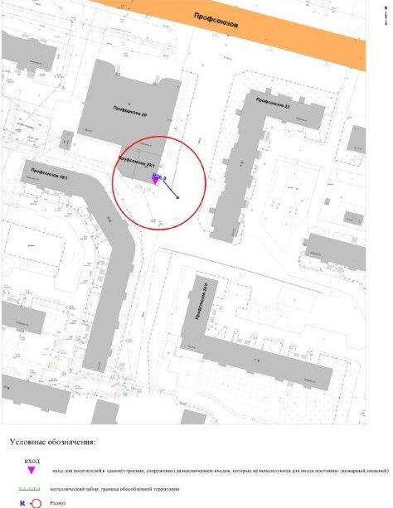

Приложение 2
к постановлению
Администрации города
от ____________ № _______

Схема границ
прилегающей территории к муниципальному бюджетному дошкольному образовательному учреждению детскому саду общеразвивающего вида
с приоритетным осуществлением деятельности по познавательно-речевому направлению развития детей № 57, улица Просвещения, дом 31

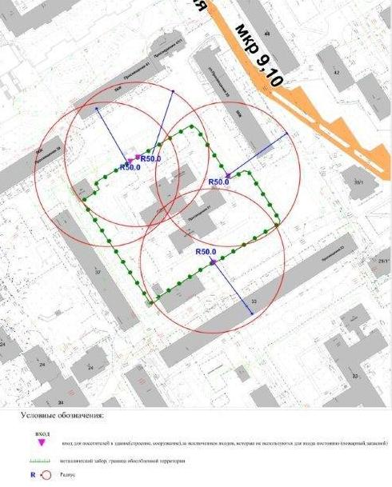
Приложение 3
к постановлению
Администрации города
от ____________ № _______

Схема границ
прилегающей территории с частному учреждению дополнительного образования детей «Сургутская школа изучения иностранных языков»,
улица Чехова, 14/3

